資料３

栃木県建設産業担い手確保・育成の基本方針（案）

令和●年●月

目次

１．はじめに
1.1 策定の趣旨・・・・・・・・・・・・・・・１
1.2 基本方針の位置づけ・・・・・・・・・・・２
２．本県の建設産業を取り巻く状況と課題
2.1 建設業従事者の減少・・・・・・・・・・・３
2.2 人材不足の深刻化・・・・・・・・・・・・４
2.3 人材の採用と育成の限界・・・・・・・・・４
2.4 担い手確保・育成に向けた課題・・・・・・５
３．担い手確保・育成の基本方針
3.1 基本方針・・・・・・・・・・・・・・・・６
3.2 施策体系・・・・・・・・・・・・・・・・６
3.3 取組方針・・・・・・・・・・・・・・・・７

はじめに

策定の趣旨
建設産業は、道路や橋梁、河川などの社会資本の整備や維持管理を担うとともに、災害時には地域の安全・安心を守る「地域の創り手・守り手」として、県民生活や地域経済活動を支える重要な役割を果たしている。

一方、本県の建設産業を取り巻く環境は大きく変化している。人口減少や少子高齢化の進行に伴い、建設業従事者の減少や高齢化が進み、将来的には技術者・技能労働者の大幅な減少が見込まれている。また、多くの事業者が人材不足を実感しており、人材の確保・育成が喫緊の課題となっている。

さらに、高度経済成長期に整備された社会インフラの老朽化が進行しており、今後は維持管理や更新需要の増大が見込まれるほか、頻発化・激甚化する自然災害への対応も求められている。このような状況の中、将来にわたり安全・安心な県土を維持していくためには、建設産業を支える人材を安定的かつ継続的に確保・育成していくことが不可欠である。

また、ICT施工やドローン、３次元データの活用など建設分野の技術革新が進展する中、技術・技能の継承に加え、新たな技術に対応できる人材の育成や、多様な人材が活躍できる環境づくりも重要となっている。

このため、「新とちぎ未来創造プラン」及び「県土づくりプラン（2026-2030）」に位置付けられた建設産業の担い手確保・育成に関する施策を総合的かつ計画的に推進するため、その基本的な方向性を示すものとして本方針を策定する。

基本方針の位置づけ
本方針は、県が策定した「とちぎ未来創造プラン（2026年２月）」の重点戦略及び「県土づくりプラン（2026年３月）」の横断的施策の１つである「建設産業の担い手確保・育成」について、具体的な方針を示すものである。

●新とちぎ未来創造プラン
重点戦略４：安心安全戦略
４－２ いのちと暮らしを守る県土づくりプロジェクト
（３） 建設業人材の確保・育成
●県土づくりプラン（2026 – 2030）
横断的施策４：担い手確保・育成
【施策内容】
「地域の創り手・守り手」として建設業が持続的に成長・発展できるよう、将来の建設業を支える担い手の確保・育成と働き方改革の促進、魅力発信等を推進します。

本県の建設産業を取り巻く状況と課題

建設業従事者の減少
・本県の技術者^{※１}数は減少し続けており、技能労働者^{※２}も平成27（2015）年を境に減少傾向となっている。
・令和27（2045）年の推計では、令和２（2020）年と比較して技術者が約21％減の4,079人、技能労働者が約53％減の17,834人となる見込みであり、今後急激な建設業従事者の減少が見込まれる。
※１ 技術者：施工監督（施工管理）、設計、測量等の技術的業務に従事する者
※２ 技能労働者：現場施工や建設機械の操作等の作業に従事する者
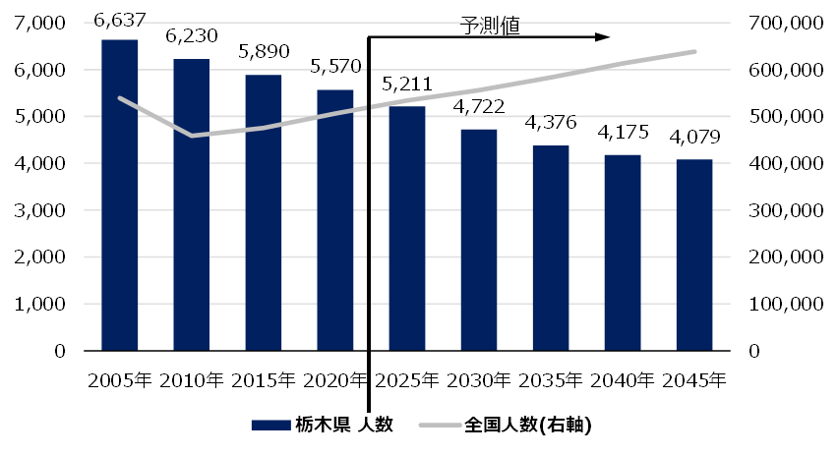
【技術者数の推移】

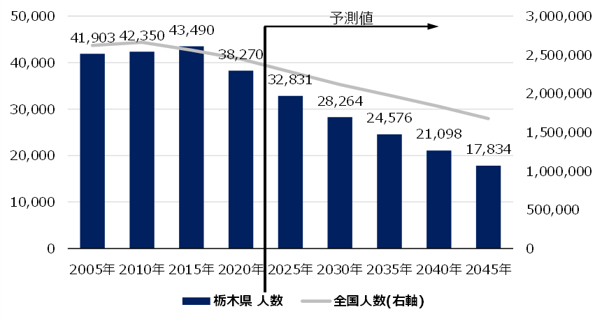
【技能労働者数の推移】

（資料：総務省「国勢調査」を基に栃木県作成）

人材不足の深刻化
・事業者へのアンケートによる過不足感では、技術者・技能労働者ともに不足を感じている（非常に不足＋やや不足）事業者が全体で約８割となっている。
・事業者の業種や規模別に見ると、若干の差異は認められるものの、技術者・技能労働者の不足感は、業種や規模を問わず大きいものと考えられる。

【技術者の過不足感】 【技能労働者の過不足感】

資料：栃木県「建設関係事業者アンケート調査」（令和８年６月実施）

人材の採用と育成の限界

採用の状況
・採用が十分に又は一切できていない事業者（採用活動を行っていない事業者を除く。）は、事業者の業種や規模を問わず７～８割程度となっており、業界全体で採用が不十分となっている。
・従業員が９人以下の小規模な事業者では、３割近い水準で一切採用ができておらず深刻度がより高いものと思われる。

資料：栃木県「建設関係事業者アンケート調査」（令和８年６月実施）

人材育成の取組状況
・人材育成は、約半数の事業者が行えていない傾向にあると回答している。
・事業者の規模で見ると、小規模な事業者ほど満足な人材育成が行われていない結果となっており、少人数により育成の余裕やノウハウが少ないものと考えられる。

資料：栃木県「建設関係事業者アンケート調査」（令和８年６月実施）

2.4. 担い手確保・育成に向けた課題
建設業従事者数の推移やアンケート調査の結果から、建設業従事者の減少、人材不足の深刻化、さらには人材の採用や育成にも限界が生じている状況が明らかとなった。
今後、技術者や技能労働者の減少が進行した場合、社会資本の整備・維持管理や防災・減災、災害復旧など、建設産業が担う重要な役割の継続的な確保が困難となることが懸念される。
また、このような状況を踏まえると、従来の業界内における取組だけでは担い手の確保・育成に対応することが難しくなっており、多様な人材の入職促進や技術・技能の継承、新技術への対応を推進する必要がある。
建設産業は、社会資本の整備・維持管理や防災・減災、災害復旧など、県民生活と地域経済を支える公共性の高い役割を担っていることから、担い手の確保・育成は建設業界のみの課題ではなく、行政、教育機関及び建設業界が連携しながら、地域社会全体で取り組むべき課題である。

担い手確保・育成の基本方針

基本方針
社会資本の整備・維持管理を担う建設業の就業者は、人口減少や高齢化が進み、将来の担い手を確保することが厳しい状況にある。これに対応するため、新たな担い手の確保と高度な能力を持った担い手の育成を行うこととし、次の基本方針を掲げる。
また、これらの取組を効果的かつ継続的に推進するため、産学官が連携しながら施策を推進する。

Ⅰ 担い手の確保
若者や女性など多様な人材が建設業で活躍できる環境づくりを推進する
Ⅱ 担い手の育成
技術・技能の継承と新技術への対応を図り、将来の建設産業を支える人材を育成する
Ⅲ 建設業の魅力発信
将来の担い手である若年層や子どもの建設業へのイメージの向上を目指す

施策体系
基本方針を具体化する取組の方向性と、これに対応する主な施策内容は次のとおり。
加えて、「産・学・官」が連携を強化し、これらの取組みや施策を効果的・効率的に実行するための体制構築を目指す。
取組みの方向性 |  | 主な施策内容
担い手の確保 | 労働環境の整備 | 働き方改革の推進
担い手の確保 | 労働環境の整備 | 生産性向上と安全確保の推進
担い手の確保 | 多様な人材の確保 | 若者・女性等の入職促進
担い手の確保 | 多様な人材の確保 | 多様な人材の活躍支援
担い手の育成 | 技術者・技能者の育成 | 基礎的知識・技術の習得支援
担い手の育成 | 技術者・技能者の育成 | 技術・技能のスキルアップ
担い手の育成 | 新技術人材の育成 | ＩＣＴ施工等のデジタル技術の習得支援
担い手の育成 | 新技術人材の育成 | ＤＸ推進人材の育成
担い手の育成 | キャリア形成支援 | 資格取得支援
担い手の育成 | キャリア形成支援 | 継続的な能力向上支援
建設業の魅力発信 |  | 建設業の魅力や社会的役割の発信
 |  | 若年層への理解促進

3.3. 取組方針
前節で示した施策体系に基づき、「担い手の確保」、「担い手の育成」及び「建設業の魅力発信」を３つの柱として、労働環境の整備、多様な人材の確保、技術者・技能者の育成、新技術人材の育成、キャリア形成支援等の施策を総合的かつ計画的に推進する。

特に、若者や女性をはじめとする多様な人材の入職促進や活躍支援、技術・技能の継承及び向上、ICT施工やDXなどの新技術を担う人材の育成、資格取得支援や継続的な能力向上支援を通じて、建設産業を支える人材の確保・育成を図る。

また、建設業の魅力や社会的役割について広く発信するとともに、将来の担い手である子どもや若年層の理解促進に取り組み、建設産業への関心や就業意欲の向上を図る。

これらの施策を効果的かつ継続的に推進するため、産学官が連携し、それぞれの役割を果たしながら、取組を一体的に展開する仕組みの構築を図るとともに、関係機関との連携を強化しながら、社会経済情勢や技術革新等による建設産業を取り巻く環境の変化に的確に対応していく。

これらの取組により、将来にわたり地域の創り手・守り手として活躍できる建設人材の確保・育成を推進し、地域社会の持続的な発展に貢献するとともに、持続可能な建設産業の発展と安全・安心な県土づくりの実現を目指す。

